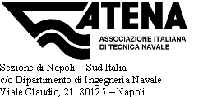

Caro Socio,
sabato 14 marzo 2009 alle ore 10.30, il Segretario di Sezione ing. Alberto Moroso ha organizzato una visita guidata alla Cappella del Tesoro di San Gennaro ed al sottostante Museo.
La Prof.ssa Arch. Daria Catello, direttrice del laboratorio di Metalli Preziosi del corso di laurea di “Diagnostica e Restauro” del Suor Orsola Benincasa, nota restauratrice e studiosa di arte argentaria del Meridione d’Italia, si è gentilmente resa disponibile per accompagnare i visitatori.
Nell’ambito della visita si potranno apprezzare i bellissimi busti d’argento, oltre 50, e tutte le altre opere d’arte che rendono la Cappella del Tesoro di San Gennaro unica al mondo.
Per organizzare la visita nel modo migliore è gradito un cenno di adesione agli indirizzi indicati a margine, indicando: nome del socio e dei suoi eventuali ospiti, con indirizzo email o fax o telefono a cui inviare conferma e ulteriori informazioni.
Nel ringraziare Alberto Moroso per l’organizzazione, si auspica la massima partecipazione.
Cordiali saluti.
Il presidente di Sezione
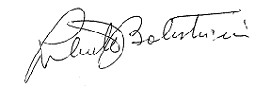
Il Consigliere Segretario
Alberto Moroso
alberto.moroso@morosostarita.it
tel: 081-7810129
fax: 081-4970137

